МИНОБРНАУКИ РОССИИ

Федеральное государственное бюджетное образовательное учреждение высшего образования

НИЖЕГОРОДСКИЙ ГОСУДАРСТВЕННЫЙ ТЕХНИЧЕСКИЙ

УНИВЕРСИТЕТ им. Р.Е.АЛЕКСЕЕВА

Институт радиоэлектроники и информационных технологий

Кафедра информатики и систем управления

Лабораторная работа №2

ОТЧЕТ

По лабораторной работе

по дисциплине

Информатика и компьютерные технологии

РУКОВОДИТЕЛЬ:

________________ Степаненко М.А.

СТУДЕНТ:

________________ Хемраева М.Ф.

24-ИВТ-3

Работа защищена «___» ____________

С оценкой ________________________

Нижний Новгород 2025

Лабораторная работа.

Вариант 21.

**Цель работы:** Реализация пошаговых блок-схем алгоритмов

**Задания на лабораторную работу:**

Определить длину самого короткого слова в тексте.

**Описание алгоритма:**

1. Ввод текста

Пользователь вводит текст.

1. Разделение текста на словаю

Введенная строка разбивается на отдельные слова по пробелам. Слова сохраняются в список text_list.

1. Инициализация переменной для хранения самого короткого слова.

В переменную shortest_word сохраняется первое слово из списка — text_list[0]. Оно будет использоваться как начальное значение для сравнения.

1. Цикл по остальным словам списка.

Начинается перебор оставшихся слов в списке, начиная со второго

(i = 1 до конца списка).

1. Проверка длины слова.

Для каждого слова из списка проверяется: короче ли оно текущего значения в shortest_word.

Если да – найдено более короткое слово, и оно сохраняется в переменную shortest_word.

Если нет– текущее значение shortest_word остается без изменений.

1. Завершение цикла.

После проверки всех слов цикл заканчивается.

1. Вывод результата.

На экран выводится значение shortest_word, то есть самое короткое слова из текста.

1. Завершение алгоритм. Работа алгоритма заканчивается.

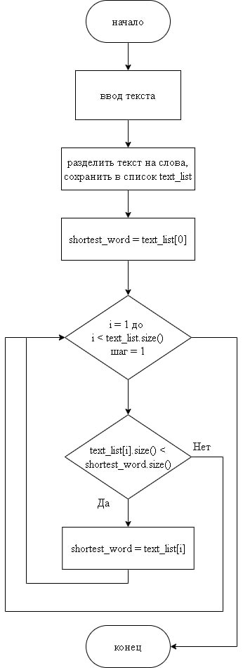

**Вывод**: Алгоритмнаходит самое короткое слово в тексте, сравнивая длины слов. Он прост, понятен и легко реализуется. Подходит для текстов с пробелами между словами.